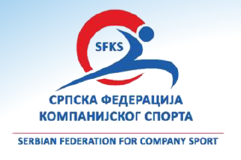
PIETEIKUMA FORMA

15. Eiropas kompāniju ziemas sporta spēles
Jahorinā (Bosnijā un Hercegovinā)
2022. gada 9. – 13. martā

Organizācijas/kluba nosaukums: _______________________________

Adrese: ___________________________________________

Pasta indekss: LV ______

Kontaktpersona (vārds, uzvārds): ______________________________________

Tālrunis: _______________ e-pasts: _____________________

Sporta veids _____________________

Kopējais dalībnieku skaits: ______________

Nr. | Vārds, Uzvārds | Dzimšanas datums | Sporta disciplīna

Izvietošana viesnīcās

Viesnīcas kategorija: ________________________________________________________
Divvietīgie numuriņi (skaits): ________________________________________
Vienvietīgi numuriņi (skaits): _________________________________________________

Ar šo pieteikumu piesakām dalību 15. Eiropas kompāniju ziemas sporta spēlēm, apņemamies noteiktajos termiņos iesniegt nepieciešamo papildinformāciju, kā arī nokārtot finansiālās saistības.

Organizācijas/kluba vadītājs: _________________________________________________
/vārds, uzvārds/

Paraksts: _________________________________________________________________

2022. gada „____.” _________________________________________________________

